HAZITEK - ENPRESA I+G BULTZATZEKO LAGUNTZA PROGRAMA
EUSKO JAURLARITZAK ETA EUROPAR BATASUNAK
2021-2027 ESKUALDE GARAPENERAKO EUROPAR FUNTSAREN (EGEF) BITARTEZ KOFINANTZATUTAKO ERAGIKETA
Proyecto nº ZL-2021/00023 - ELECSYNC proiektua
PROGRAMA DE AYUDAS DE APOYO A LA I+D EMPRESARIAL - HAZITEK
ACTUACIÓN COFINANCIADA POR EL GOBIERNO VASCO Y LA UNION EUROPEA A TRAVÉS DEL
FONDO EUROPEO DE DESARROLLO REGIONAL 2021-2027 (FEDER)
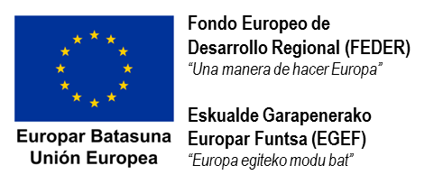 |  | 